# Bezier曲线细分程序设计报告

# 姓名：陶逸群 学号：1704212

## 程序说明

该程序可以通过鼠标在屏幕上点击得到的控制点，绘制n个控制点的Bezier曲线，即n − 1次的Bezier曲线。程序运行时，点击鼠标左键确定控制点位置，之后点击鼠标右键开始绘制Bezier曲线。绘制Bezier曲线使用了 de Casteljau算法。

points数组记录了控制点的坐标。MymouseFunction函数是鼠标事件，单击左键绘制控制点，单击右键根据控制点绘制Bezier曲线，具体过程见代码注释。

## 算法描述

Bezier曲线的通用公式如下：

http://hi.csdn.net/attachment/201008/28/0_1282984842iZn0.gif

参照书本的伪代码，用三个嵌套的for循环实现曲线的绘制，第一个for循环控制t从0到1变化，即控制生成点在原直线上的位置，剩下的for循环来生成这些绘制图点，需要注意的是内部第一次循环需要初始化。

## 数据结构及全局变量的说明

//点类

class Point

{

public:

float x, y;

void SetXY(float x, float y) {

this->x = x;

this->y = y;

}

};

static int Pointsum = 0;//控制点的个数

static Point points[100];//存放控制点

static Point BezerPoints[11000];//存放计算出的生成贝泽尔曲线的点

## 函数说明

//初始化绘图函数

void Init(void);

//绘制点

void SetPoint(void);

//绘制线

void SetLine(void);

//显示函数

void display(void);

//绘制贝泽尔曲线

void SetBezier(void);

//添加鼠标事件

void MymouseFunction(int button, int state, int x, int y);

## 运行结果

控制点个数为2时，绘制直线：

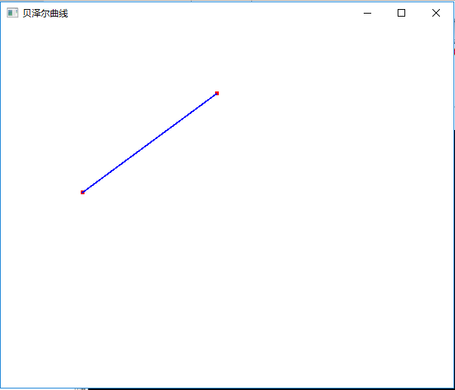

控制点个数为4时： 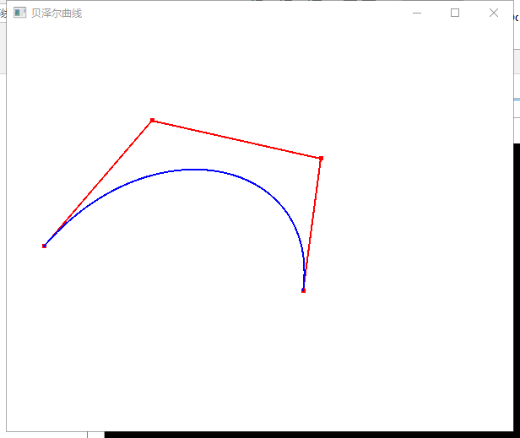控制点个数为10时： 